

IS-912, Sistemas Expertos

Tercer Periodo 2021

Informe Primer Avance de Proyecto

Elaborado por:

|  |  |
| --- | --- |
| **20151003852** | **Gabriela Esther Maldonado Martinez** |
| **20131009216** | **Joselp Daniel Aguilar Vasquez** |

Catedrático: Erick Vladimir Reyes Marín

# Contenido

Contenido 2

Proyecto Aladdin 3

Resumen 3

Mockups y su funcionamiento 3

Compradores 4

Administradores: 9

Módulo de Motoristas 10

Modulo de Tiendas o Comercios: 12

Diccionario de Aplicación 14

Links de Videos y Otros 14

# Proyecto Aladdin

## Resumen

El siguiente informe consiste en un pequeño avance de nuestro proyecto de clase, el cual a grandes rasgos podemos describir como una plataforma intermediaria entre el cliente y los comercios que brinda productos de interés hacia el cliente, dicho cliente tendrá acceso a tiendas y productos con el fin de comprar los mismo y que estos sean entregados por un servicio a domicilio que la plataforma gestionará.

La plataforma en desarrollo deberá contar con un acceso para el cliente final, para los comerciantes, los motociclistas o repartidores y finalmente los administradores de la misma.

Ahora el avance principal que se mostrara en este informe consiste en el desarrollo de las diversas pantallas a través de las cuales los diferentes tipos de usuario navegaran, de manera que estas pantallas sirven como base para la generación de los componentes importantes en el proyecto como la base de datos, gestión de eventos entre otros, estructura de la información y diseño web.

## Mockups y su funcionamiento

Cabe destacar que nuestros Mockups se dividen en 4 grandes grupos de usuarios de nuestra plataforma:

1. Compradores: Los compradores o cliente final hace referencia al modulo que esta dedicado a los usuarios que desean adquirir productos en la plataforma.
2. Administrador: el modulo administrador esta dedicado a todos los usuarios que pueden realizar modificaciones en la plataforma tanto en los usuarios como en los productos o tiendas que existen en la misma.
3. Comercios o Tiendas: hace referencia a las tiendas o comercios que desean publicar sus productos en nuestra plataforma.
4. Motociclistas: finalmente es un tipo de usuario encargado de la entrega de productos a usuarios a domicilio.

También se incluye el desarrollo de la “Landing Page” la cual sirve como presentación en general del sitio web para todas las personas del sitio.

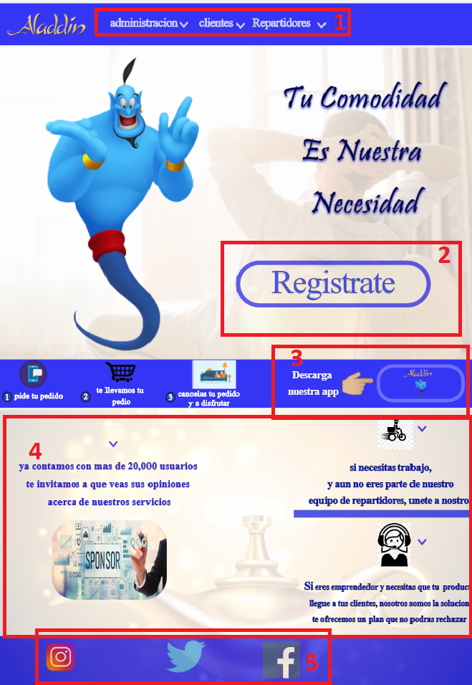Landing Page:

La Landig page se estructura en 5 puntos principales:

1. Barra de navegación según el tipo de usuario
2. Registro usuarios.
3. Boton de acceso a la app móvil.
4. Información de lo que ofrece la plataforma.
5. Redes sociales asociadas.
6. Nombre del sitio Aladdin.
7. Eslogan “tu comodidad es nuestra necesidad”.

### Compradores

Entre los mockups de los compradores tenemos:

* Registro Usuario:

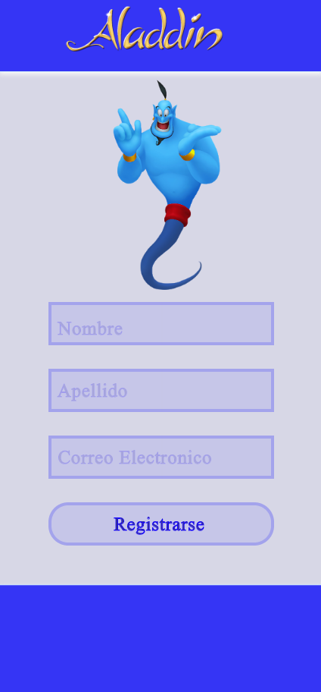

* Inicio de Sesión:

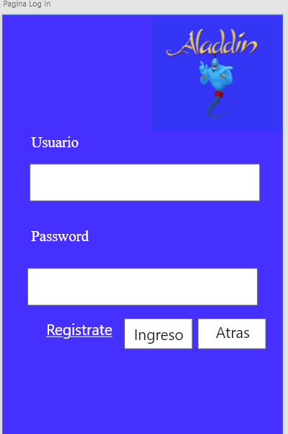

* Pagina Principal de Comprador Logueado

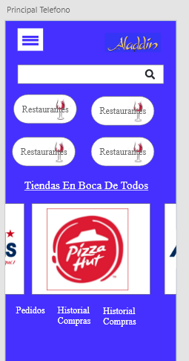

* Pagina de Categorias

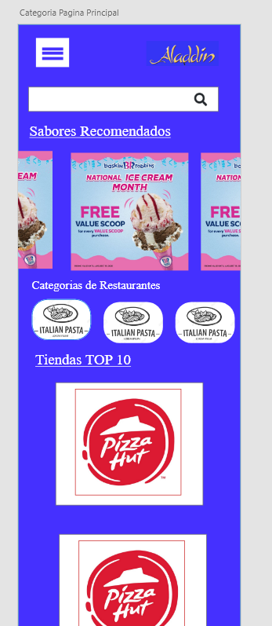

* Busqueda en la Aplicación

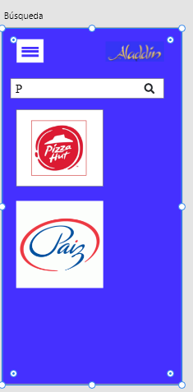

* Tienda

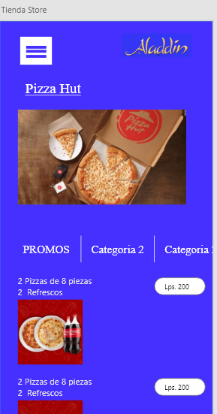

* Compra de Producto

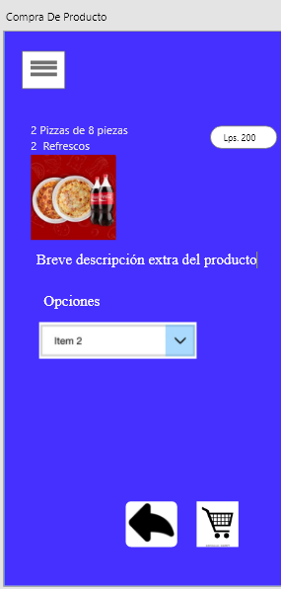

* Tienda con productos comprado:

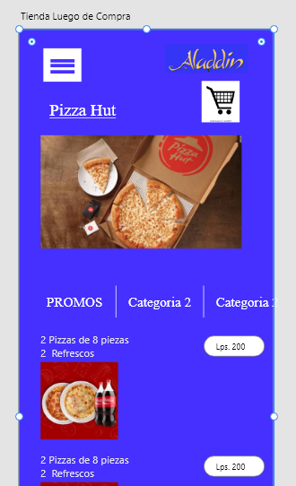

### Administradores:

* Pagina principal:

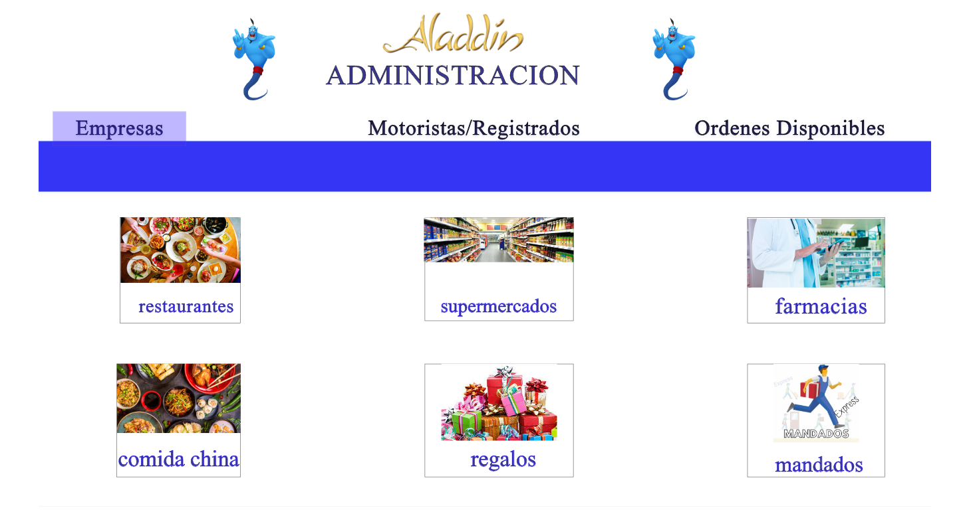

* Edicion de Tiendas:

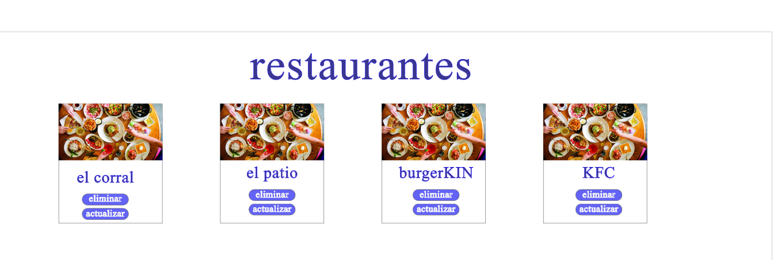

* Edicion de una Tienda:

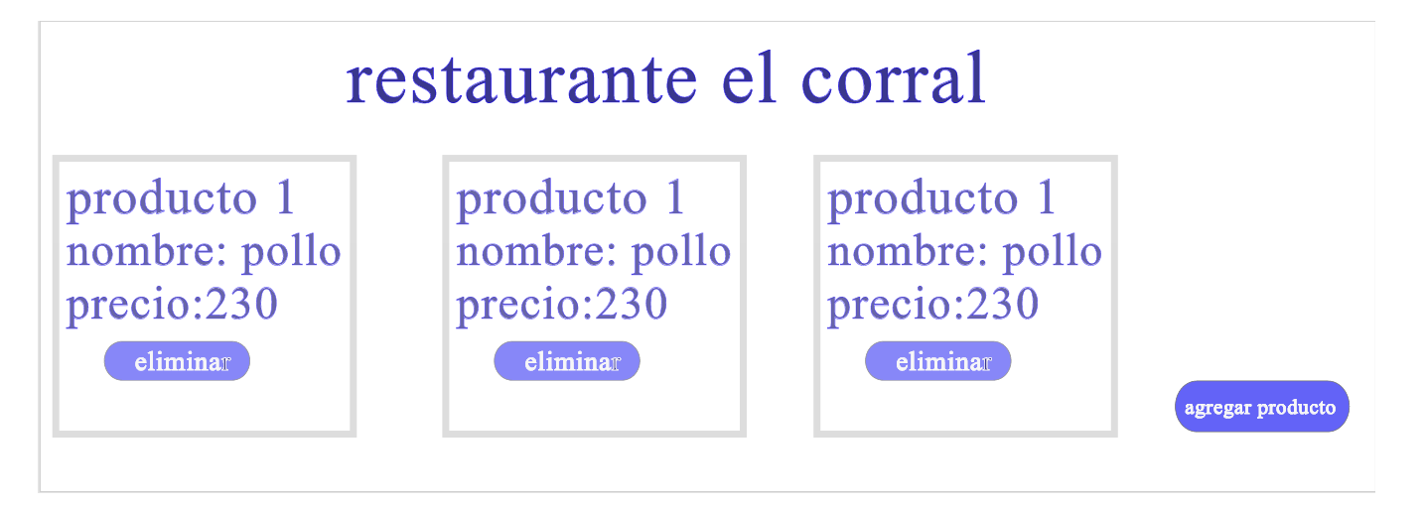

* Edicion de Motoristas:

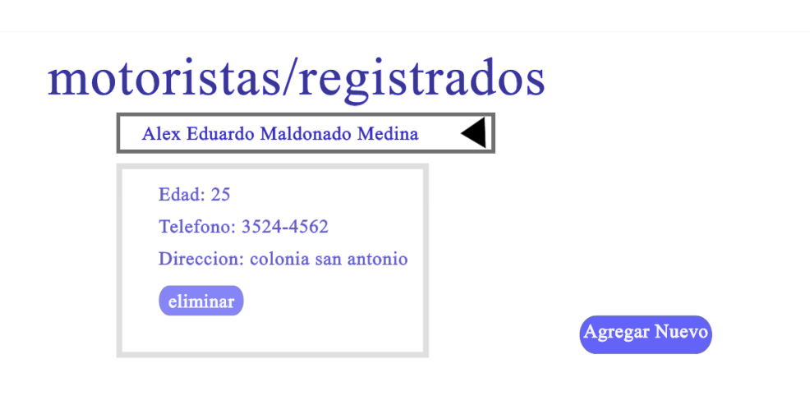

### Módulo de Motoristas

* Ordenes Disponibles:

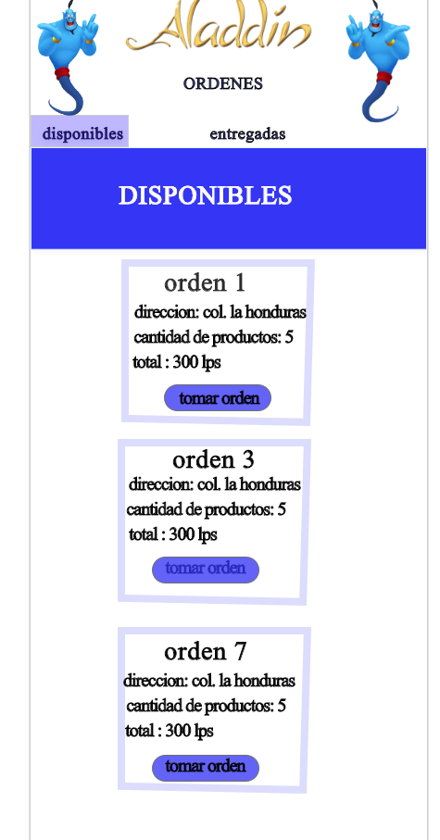

* Ordenes Entregadas:

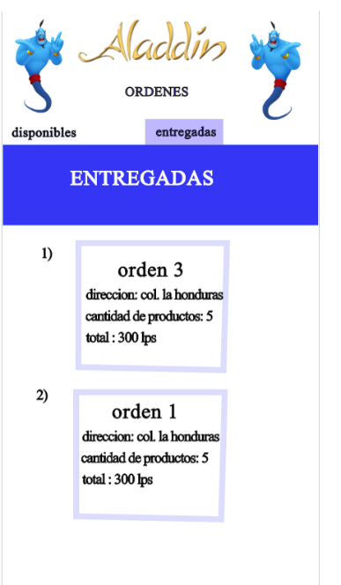

* Modificacion de estatus de una orden:

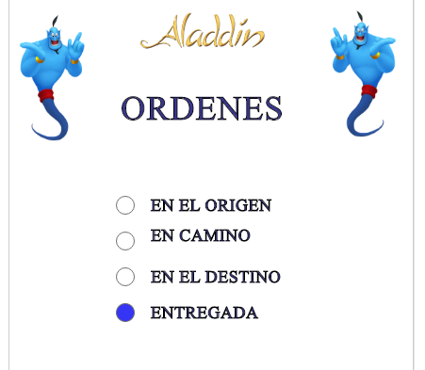

* Detalles de una Orden:

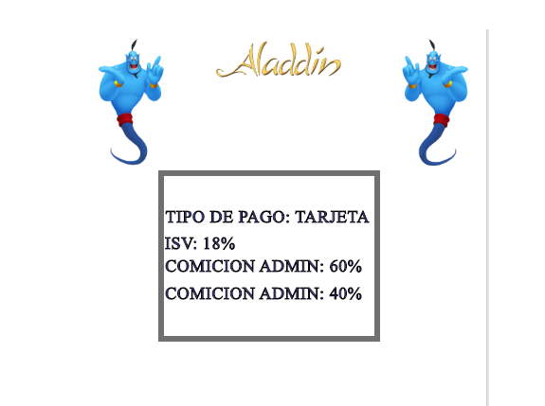

### Modulo de Tiendas o Comercios:

* Registro de una Tienda y Pagina Principal de la Tienda

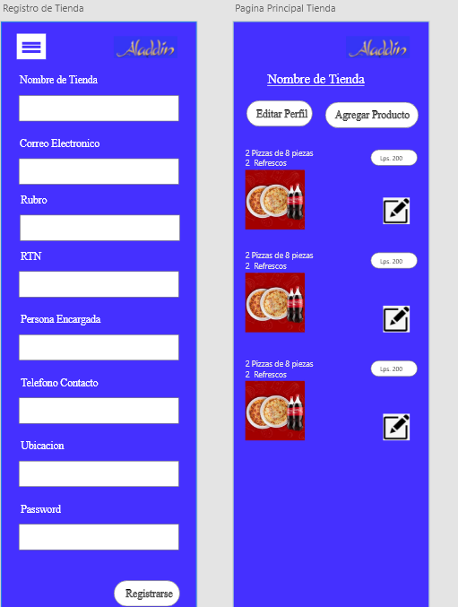

* Agregar Producto o editarlo

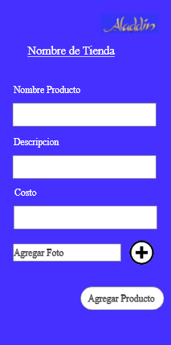

## Diccionario de Aplicación

Producto: Mercancía en venta en la aplicación disponible para todos los usuarios Compradores.

Rubro: Relacionado a el tipo de comercio o tienda y se entiende como una categoría de tienda en la aplicación.

RTN: id único de cada empresa registrada en Honduras.

Orden: pedido en proceso de entrega al cliente o Comprador por parte del servicio a domicilio.

## Links de Videos y Otros

* Landing Page, Administración y Motoristas

<https://drive.google.com/file/d/1z1UI9SdVmIL8ZZbHw7nvJyaw2tY1P5HI/view>

* Navegación de Compradores:

<https://drive.google.com/file/d/1GtBVKU8k7iH4k52y08zLYMxbvtLDMsFy/view?usp=sharing>

* Navegación de Tienda o Comercio

<https://drive.google.com/file/d/1GtBVKU8k7iH4k52y08zLYMxbvtLDMsFy/view?usp=sharing>